**Convention de nommage**

**Sommaire**

Nommage des fonctions et des variables. 2

Nommage des constantes. 2

Utilisations des espaces 2

Les lignes vides 2

Les espaces 2

Commentaires 3

Les instructions 4

Instructions simples 4

Affectations et expressions 4

L’instruction « if » 4

L’instruction « for » 4

# Nommage des fonctions et des variables.

Utilisation du « Camel Case ».

# Nommage des constantes.

Les constantes sont toujours notées exclusivement en majuscule même si celles-ci sont composées de plusieurs mots. Les under-score peuvent être utilisés comme séparateur de mot si besoin. Les valeurs booléennes « false » et « true » sont toujours notées en minuscule.

# Utilisation des espaces

## Les lignes vides

Les lignes vides peuvent améliorer la lisibilité par le regroupement des sections du code qui ont des liens logiques. Une ligne vide doit également être utilisée dans les emplacements suivant :

* Entre les déclarations de fonctions.
* Entre les déclarations de classes.

## Les espaces

Un espace ne doit pas être utilisé :

* Entre un nom de fonction et l’ouverture de ses parenthèses.
* Avant ou après le caractère de fin d’instruction « ; ».
* Après l’ouverture d’une parenthèse ou avant la fermeture d’une parenthèse.
* Avant l’ouverture ou après la fermeture d’un crochet.
* Avant chaque « , ».

Un espace doit être utilisé :

* Entre un opérateur unaire et son opérande.
* Après un « if », « elseif », « else », « while », « for », « foreach ».
* Après chaque « , ».
* Avant et après chaque égal d’affectation.

# Commentaires

Commentaire d’en-tête de fichier :

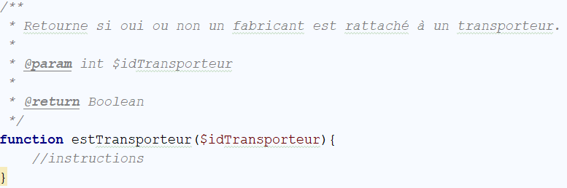

# Les instructions

## Instructions simples

Une instruction simple contient un seul point-virgule. Pour une instruction sur plusieurs lignes, la deuxième ligne doit avoir une indentation de 4 espaces par rapport à la première ligne.

## Affectations et expressions

Chaque ligne doit contenir au maximum une instruction.

## L’instruction « if »

Les instructions « if » doivent toujours apparaître sur au moins deux lignes.

## L’instruction « for »

